Es muy probable que en alguna parte hayas visto operaciones como estas: 77/ (5-3) + (2-66)/23 de las cuales no has sabido ni por dónde empezar para resolverlas.

Java tiene un mecanismo llamado Precedencia de Operadores que permite Jerarquizar las operaciones dándoles una prioridad con respecto a otra, a continuación te muestro una tabla dónde el punto más alto es la prioridad más alta.

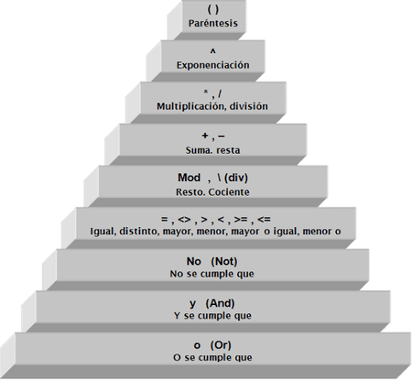

Ahora tomando como punto de partida la imagen anterior, podríamos resolver la operación haciendo los siguientes pasos:

